INFORME DE LABORATORIO
(formato estudiante)
INFORMACIÓN BÁSICA
ASIGNATURA: | INTRODUCCIÓN AL DESARROLLO WEB
TITULO DE LA PRÁCTICA: | Entorno Web, Protocolo HTTP y HTML5 Semántico
NÚMERO DE PRÁCTICA: | 01 | AÑO LECTIVO: | Año que corresponde | NRO. SEMESTRE: |  | Segundo semestre
FECHA DE PRESENTACIÓN | dd/09/2026 | HORA DE PRESENTACIÓN | hh/mm/00
INTEGRANTE (s)  Aldo Aron Cabana Perales |  |  |  | NOTA (0-20) |  | Nota colocada por el docente
DOCENTE(s):
MBA Mg. Ing. RENE ALONSO NIETO VALENCIA.
RESULTADOS Y PRUEBAS
- EJERCICIOS RESUELTOS:
El estudiante coloca la evidencia de los ejercicios propuestos realizados en la sesión de laboratorio, en el tiempo o duración indicado por el docente. Indicando
- Colocar enunciados del ejercicio.
- Mostrar la solución mediante de capturas de pantalla y adjuntando la evidencia (archivos adjuntos) de acuerdo al ejercicio planteado.
- Mostrar código fuente al 100%.
- Indicar enlace o link de repositorio GITHUB.
- PROBLEMAS PROPUESTOS RESUELTOS:
El estudiante coloca la evidencia de los problemas propuestos realizados en la sesión de laboratorio, en el tiempo o duración indicado por el docente. Indicando:
- Colocar enunciados del problema.
- Mostrar la solución mediante de capturas de pantalla y adjuntando la evidencia (archivos adjuntos) de acuerdo al problema planteado.
- Mostrar código fuente al 100%.
- Indicar enlace o link de repositorio GITHUB.

Actividad 1: Configuración de Entorno:
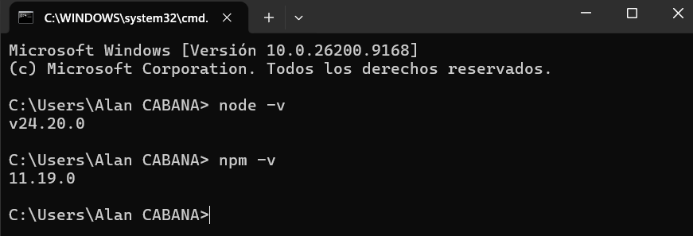

Actividad 2: Análisis HTTP con DevTools:

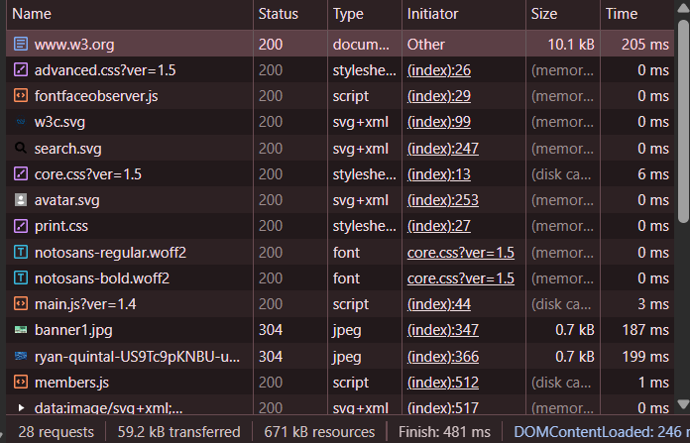
Captura 1:

La imagen muestra la interfaz de las herramientas de desarrollador con la pestaña Network activa. Se visualiza la lista de solicitudes HTTP realizadas al cargar la página principal. La solicitud principal se carga correctamente con código de estado 200, lo que indica que el servidor respondió exitosamente. Se observan también solicitudes adicionales de recursos como hojas de estilo, scripts e imágenes que componen la página completa.

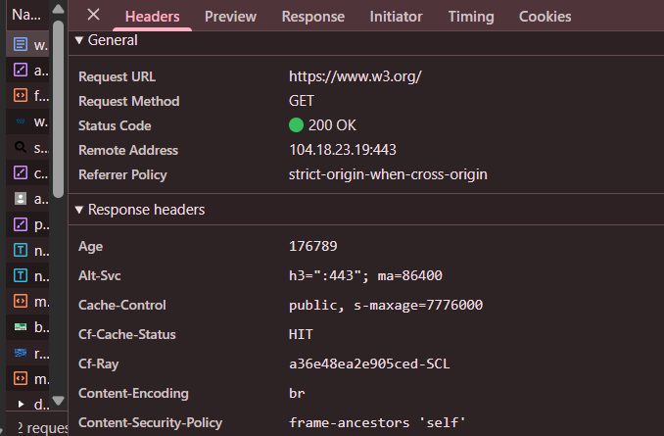
Captura 2:

La imagen muestra la pestaña Headers con las cabeceras HTTP tanto de la solicitud (Request Headers) como de la respuesta (Response Headers). La cabecera **Age** con valor 176789 indica que esta respuesta ya ha estado almacenada en la caché de Cloudflare por aproximadamente 2 días. La cabecera Cache-Control establece un tiempo de caché de [X] segundos, permitiendo que el navegador almacene en caché el recurso

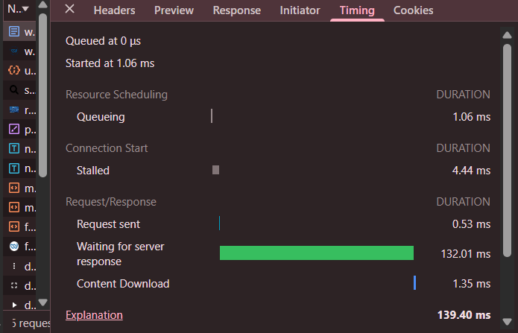
Captura 3:

La imagen muestra la pestaña Timing de las herramientas de desarrollador con el desglose detallado de los tiempos de la solicitud principal a www.w3.org. Se visualizan las diferentes fases por las que pasa la petición, desde su encolado hasta la descarga completa del contenido. El tiempo de encolado fue mínimo (1.06 ms), lo que indica que la solicitud no tuvo que esperar mucho para ser procesada. La descarga del contenido fue de solo 1.35 ms, lo que demuestra una transmisión de datos muy eficiente.
Ejercicio 3:
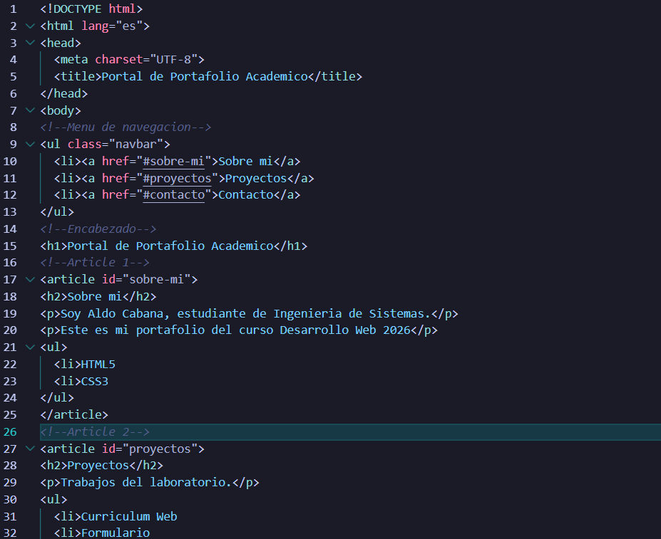

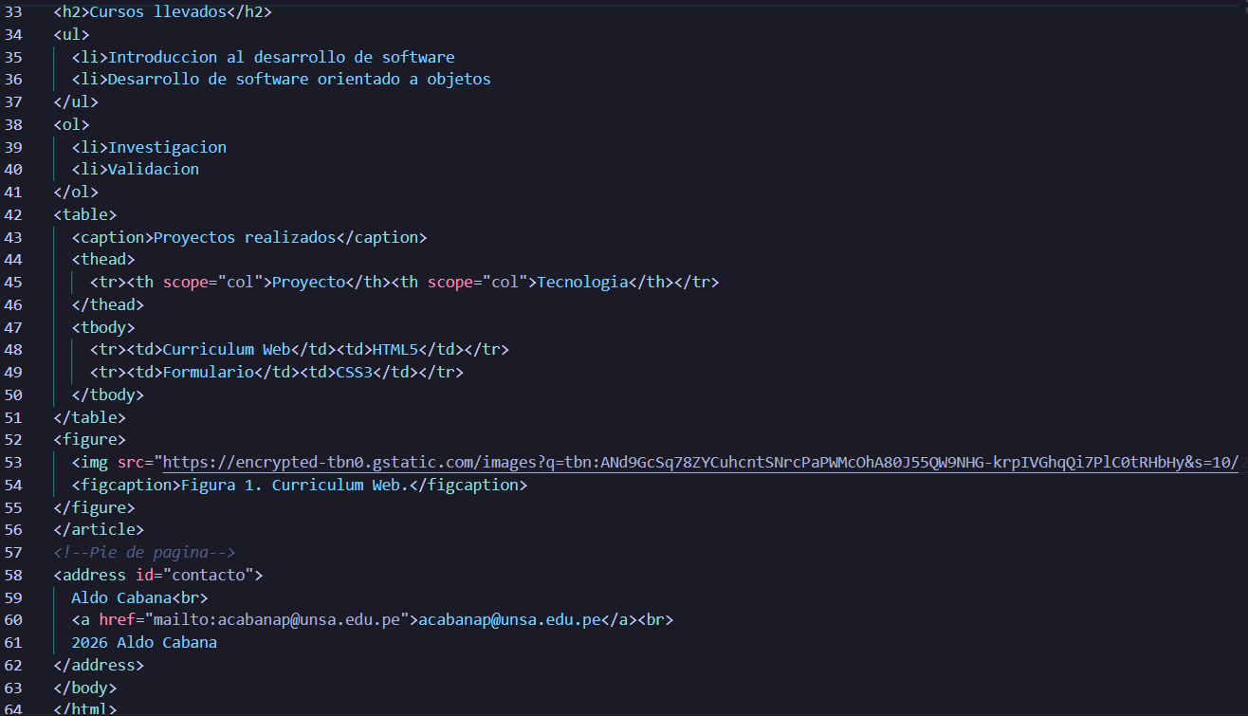

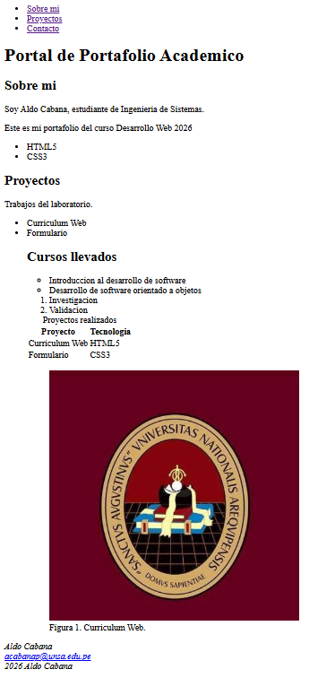

CUESTIONARIO:
Colocar la evidencia de las respuestas realizadas al cuestionario enunciado en la guía práctica de laboratorio. Indicando:
-Colocar enunciados de la pregunta planteada.
-Indicar la respuesta y justificar su respuesta.
- ¿Cuál es la diferencia técnica entre el código de respuesta HTTP 200 OK, 301 Moved Permanently, 404 Not Found y 500 Internal Server Error?
-200 OK: Todo funcionó correctamente, la solicitud fue exitosa.
-301 Moved Permanently: La página se mudó definitivamente a otra URL .
-404 Not Found: El recurso solicitado no existe en el servidor .
-500 Internal Server Error: Error interno del servidor, falló algo en el backend .
- ¿Por qué es fundamental emplear etiquetas semánticas como o en lugar de divismo masivo ()? Mencione el impacto en SEO y accesibilidad (WCAG).
-SEO: los buscadores distinguen contenido principal (<main>, <article>) y lo priorizan.
-WCAG: lectores de pantalla anuncian regiones ("artículo", "navegación"); cumple -criterios 1.3.1, 2.4.1 y 4.1.2.
-El <div> sigue válido solo para agrupar con fines de estilo, no para estructurar.
- ¿Qué función cumple la etiqueta en la cabecera de un documento HTML5?
Indica al navegador móvil que use el ancho real del dispositivo (width=device-width) y no haga zoom inicial (initial-scale=1.0). Activa el diseño responsivo y mejora SEO móvil.
- ¿Cuál es la diferencia entre Git y GitHub?
Git: software de control de versiones, local, offline.
GitHub: plataforma web que aloja repositorios Git, online.
- ¿Qué función cumplen los comandos git add, git commit y git push?
add → prepara cambios (staging).
commit → guarda instantánea en el historial local.
push → envía los commits al repositorio remoto.
- ¿Por qué es importante que el historial de commits muestre la evolución del laboratorio?
Porque se muestra el proceso, no solo el resultado: trazabilidad, frecuencia, mensajes, evolución. Permite al docente evaluar aprendizaje real y buenas prácticas.
- ¿Qué ventaja tiene organizar un único repositorio IDWeb mediante subcarpetas Lab01, Lab02, etc.?
La ventaja es que es un solo enlace para el docente, tiene todo el historial del curso, tiene recursos y configuracion compartidos y al final del semestre puede ver todo lo que se hizo ahí.
- ¿Qué información puede revisar el docente en GitHub además del resultado final de la página web?
Los cambios guardados con fechas, si se trabajo poco a poco cada dia, los comentarios del proyecto, si publico la pagina en vivo, en resumen muestra el proceso y no solo el resultado.

CONCLUSIONES
Colocar las conclusiones, apreciaciones reflexivas, opiniones finales a cerca de los resultados obtenidos de la sesión de laboratorio.

METODOLOGÍA DE TRABAJO
Colocar la metodología de trabajo que ha utilizado el estudiante o el grupo para resolver la práctica, es decir el procedimiento/secuencia de pasos en forma general.

REFERENCIAS Y BIBLIOGRAFÍA
Colocare las referencias utilizadas para el desarrollo de la práctica en formato IEEE o APA

